[学术不端！上海市第六人民医院麻醉科行政副主任Derong Cui（音译：崔德荣）论文被撤稿，背后四大基金支持](https://mp.weixin.qq.com/s?__biz=Mzk3NTcyMjQ5NA==&mid=2247484169&idx=2&sn=e069663588d3bee131fdf60599dd8733)

清风编辑部[清风学术](javascript:void(0);)2025-04-06 22:22:17北京

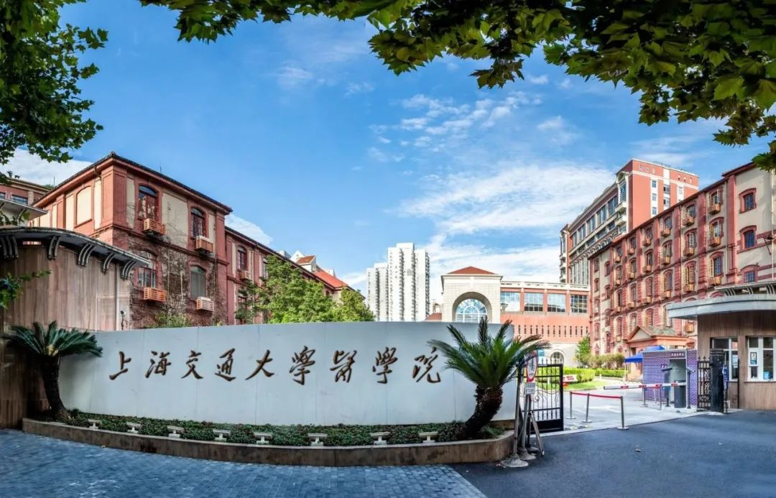

一篇题为：Cardiac arrest triggers hippocampal neuronal death through autophagic and apoptotic pathways（心脏骤停通过自噬和凋亡途径触发海马神经元死亡）的论文在SCIENTIFIC REPORTS期刊发表，国际知名学术打假人Condylocarpon amazonicum于在Pupbeer网站上对论文提出质疑，该论文最终于2025年2月25日被撤回。通讯作者/第一作者：Derong Cui（音译：崔德荣），疑为上海市交通大学教授、上海市第六人民医院麻醉科行政副主任。

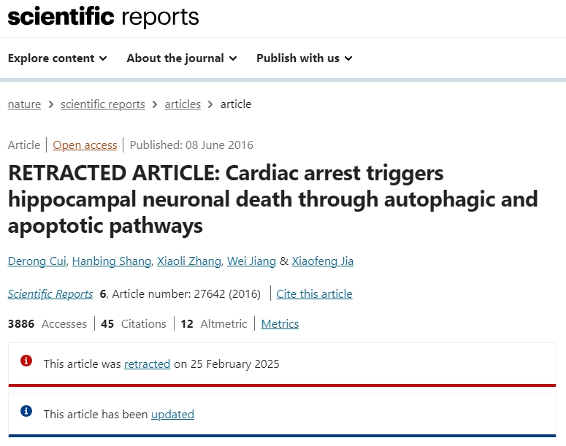

**论文信息：**

**作者：**Derong Cui（音译：崔德荣、通讯作者/第一作者）, Hanbing Shang, Xiaoli Zhang, Wei Jiang & Xiaofeng Jia （音译 贾晓枫、通讯作者）

**机构：**上海交通大学附属上海第六人民医院麻醉科；美国马里兰州巴尔的摩市约翰霍普金斯大学医学院麻醉学和危重病医学系；上海交通大学医学院附属上海瑞金医院神经外科；上海交通大学附属上海第六人民医院麻醉科；上海交通大学附属上海第六人民医院麻醉科；美国马里兰州巴尔的摩市约翰霍普金斯大学医学院麻醉学和危重病医学系；美国马里兰州巴尔的摩约翰霍普金斯大学医学院生物医学工程；美国巴尔的摩马里兰大学医学院神经外科

**摘要：**缺血性损伤引起的神经元死亡的机制仍然未知。我们研究了在全球脑缺血 - 再生灌注（I/R）损伤后，自噬和p53信号在海马神经元的凋亡中发挥了作用，在8分钟沥青心脏骤停（CA）和复苏的大鼠模型中。自噬体数量增加，溶酶体组织蛋白酶B，组织蛋白酶D，Beclin-1和微管相关的蛋白质轻链3（LC3）的表达提示在海马细胞中表明自噬。肿瘤抑制蛋白53（p53）及其靶基因的表达：BAX，p53升级的凋亡调节剂（PUMA）和损伤调节的自噬调节剂（DRAM）的表达被上调。p53特异性抑制剂α-α（PFT-Alpha）显著降低了促凋亡蛋白（BAX和PUMA）和自噬蛋白（LC3-II和DRAM）的表达，这些蛋白通常在CA后增加。PFT-Alpha还降低了大约之后的海马神经元损伤。同样，3-甲基趋化（3-MA）抑制自噬和bafilomycin A1（BFA），抑制溶酶体，在大约后会显著抑制海马神经元损伤。这些结果表明CA会影响自噬和凋亡，部分由p53介导。自噬在窒息后由脑I/R引起的海马神经元死亡中起重要作用。

**来源：**PubMed期刊、施普林格·自然 期刊

**发布日期：**2016 年 6 月 8 日

**基金项目：**上海市自然科学基金[13zr 1430900]；国家教育部博士点基金【20120073110087】；NIH[r01hl 118084]；马里兰干细胞研究基金[2013-MSCRFE-146-00]

**DOI：**10.1038/srep27642

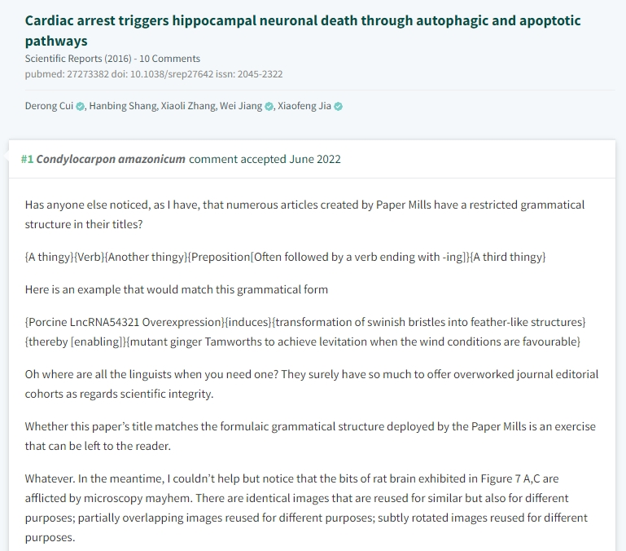

**质疑信息：**

**Condylocarpon amazonicum：**

有没有人像我一样注意到，造纸厂创作的许多文章在标题中有一个受限的语法结构？

{一个事物} {动词} {另一个事物} {介词[经常接以-ing结尾的动词]} {第三个事物}

这里有一个符合这种语法形式的例子

{猪LncRNA54321过表达} {诱导} {猪鬃转化为羽毛状结构} {从而[使]} {当风力条件有利时，突变的姜科植物实现悬浮}

当你需要语言学家的时候，他们都去哪了？就科学诚信而言，他们肯定能为超负荷工作的期刊编辑团队提供很多东西。

这篇论文的标题是否符合造纸厂使用的公式化语法结构是一个可以留给读者的练习。

随便啦。与此同时，我情不自禁地注意到，图7 A，C中展示的鼠脑碎片受到了显微镜检混乱的折磨。有相同的图像被重复用于相似但不同的目的；部分重叠的图像重复用于不同的目的；微妙的旋转图像重复用于不同的目的。

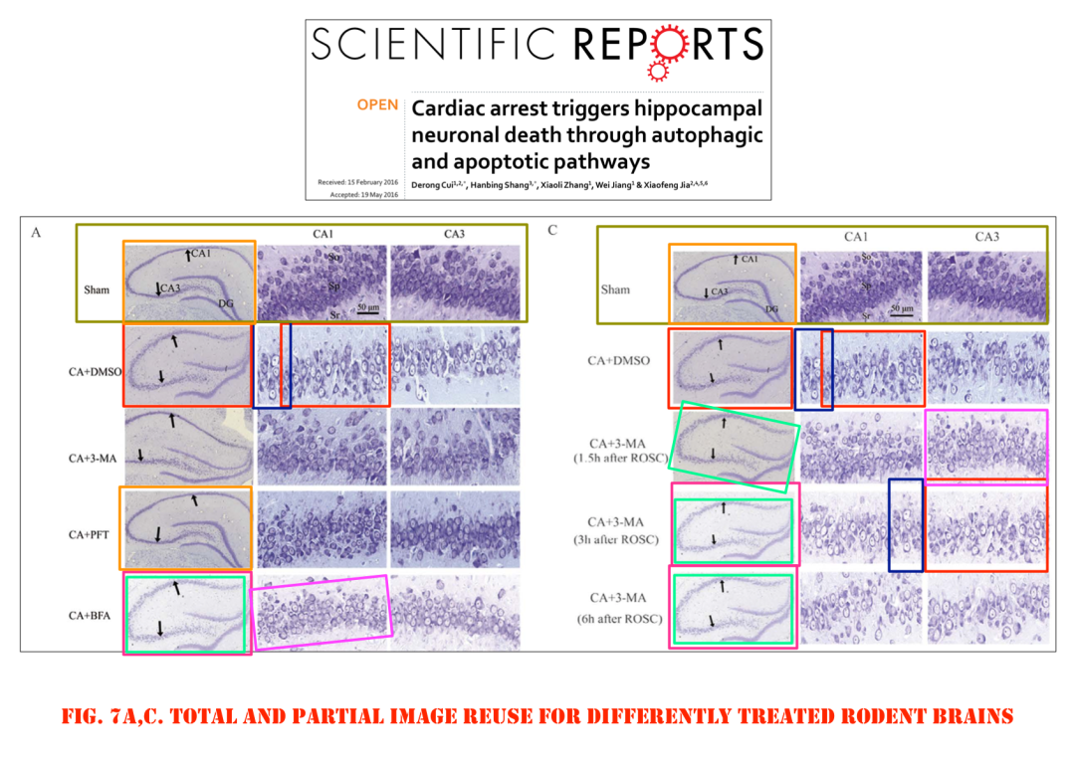

难道只有我一个人觉得《Nature.com日报》分不清hotmail和机构邮件的区别很有趣吗？

无论如何，我有一种似曾相识的感觉，也许我以前见过这些老鼠大脑。我做到了！这些图片中的六张已经在四年前被PLOS一号以不同的药物用途重新发布过。它们是如何关联的

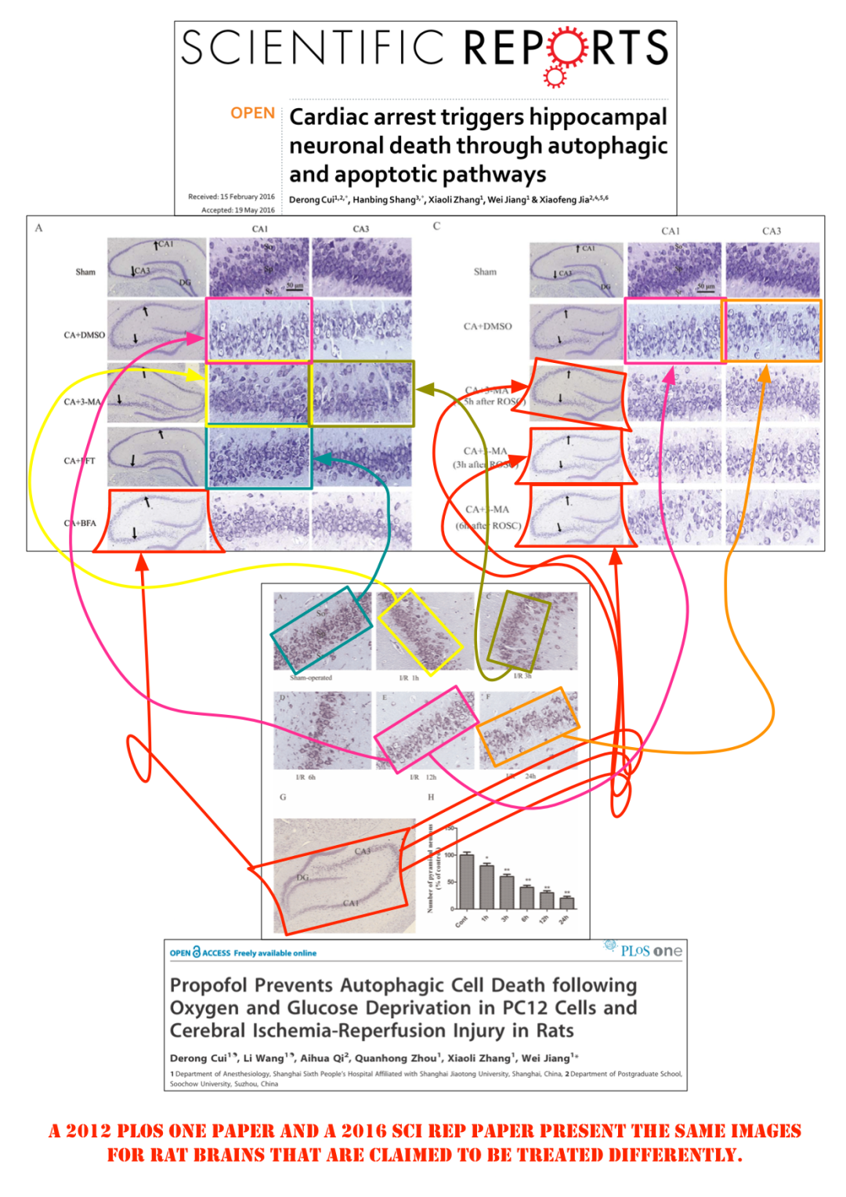

**Orchestes quercus：**

“有没有人像我一样注意到，造纸厂创作的许多文章在标题中有一个受限的语法结构？

{一个事物} {动词} {另一个事物} {介词[后常接以-ing结尾的动词]} {第三个事物}

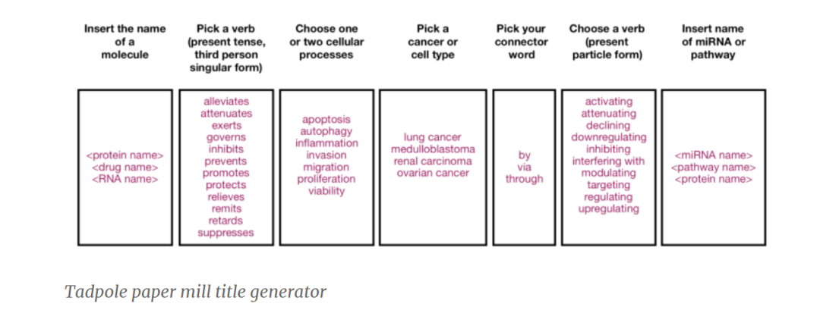

**Condylocarpon amazonicum：**

仅仅因为2012年的一篇文章因公然抄袭而被其期刊撤回，并不意味着这篇论文中的蛋白质印迹会有任何问题。

然而，正如上面暗示的那样(#4)，值得看一看数字中的WBs。碰巧的是，在显示WBs的图形面板中，令人惊讶的是几乎没有控制切片。实际上，对于图4和图6中不同标记的通道，存在控制GAPDH WB切片重用，如下图所示。多么悲伤。

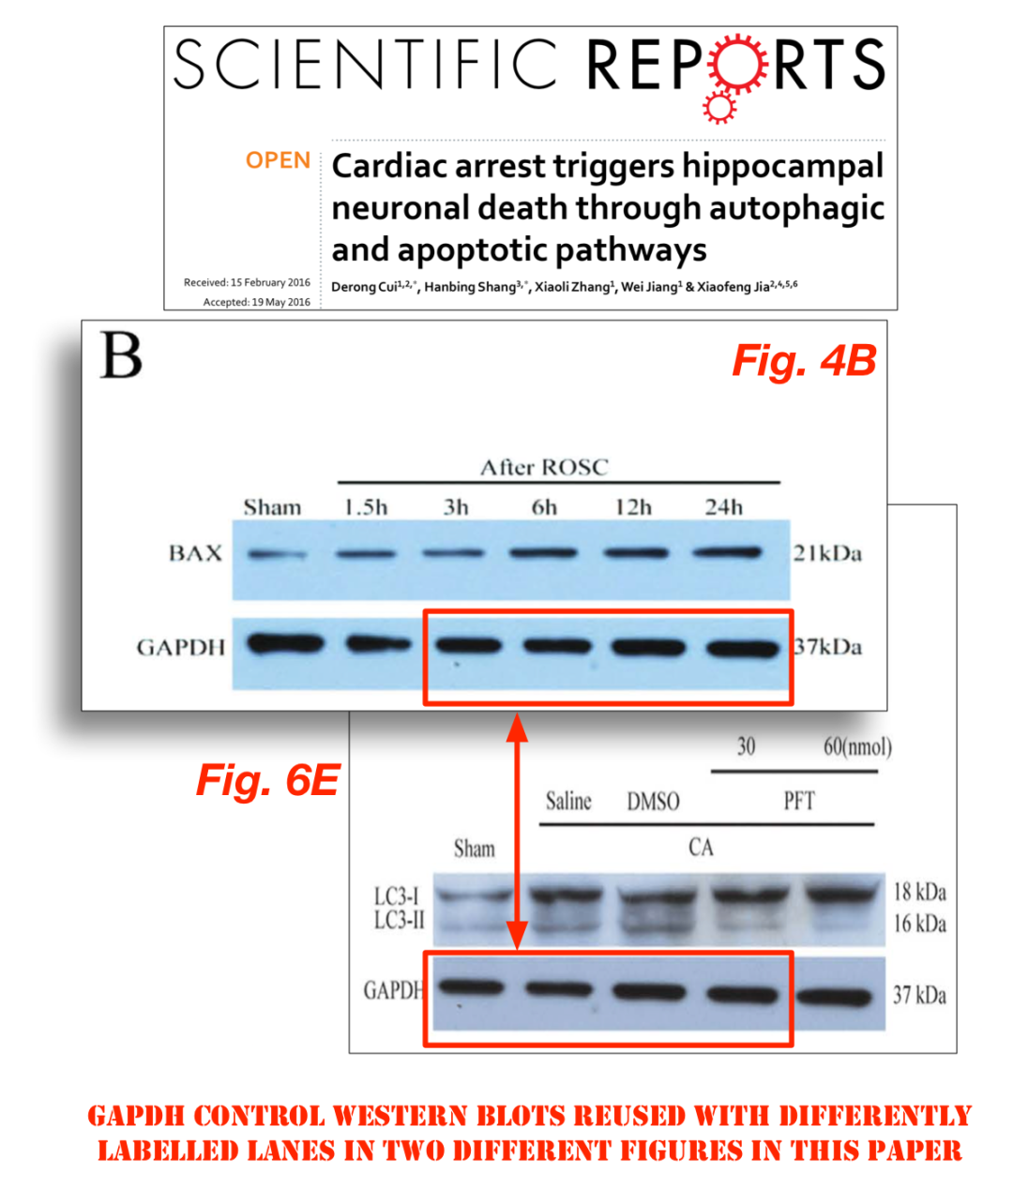

现在来点完全不同的。

图1B和1E面板中的LC3印迹切片被创造性地，几乎可以说是狡猾地，重新部署。

两个切片中的三个通道是相同的。或者至少如果它们没有被水平翻转、拉伸和重新标记为完全不同的东西，它们会是这样的

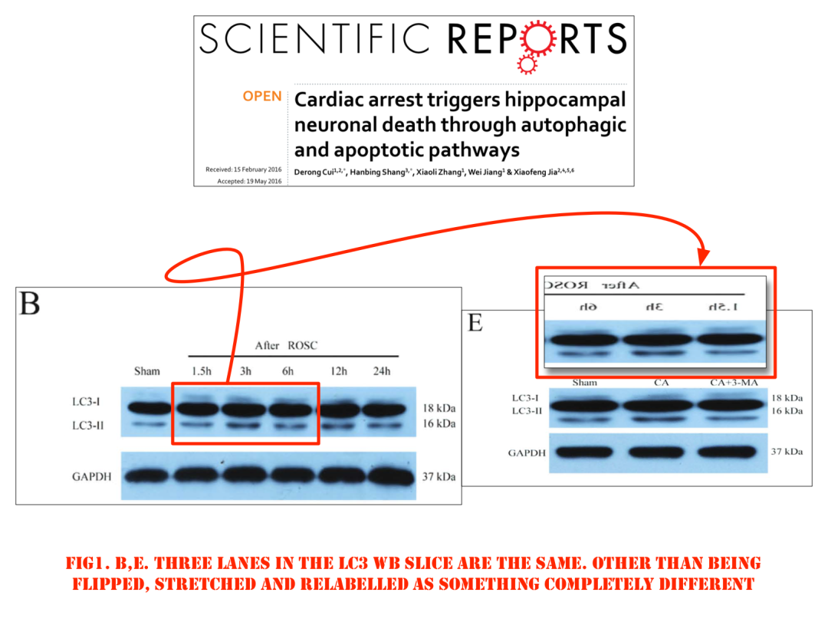

Condy想知道将增刊中的显微镜图像与ImageTwin资源中存储的2000万张图像进行比较是否会有所帮助？目前，康迪不具备这种能力。

Condy还想知道第一作者的博士论文是否在公共领域，因为它得到了国家资金的支持？

但是，让我们不要忘记主要文章的WBs，我们被告知谁负责论文的“质量保证和控制”。干得好！

即使在图2和图5中，相同的控制出现了三次。至少在两种情况下，对于相同的通道标签:-)然而，图2I不匹配:-(

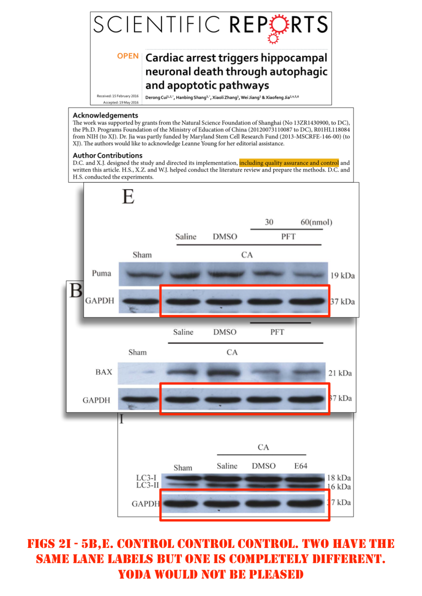

在最近一个令人兴奋的发展中，PLOS一号认为撤回2012年的论文是合适的，该论文以上海交通大学的这些作者为主角，而2016年的这篇论文中的鼠脑切片是自我剽窃的。

这对于科学报告来说无疑是个好消息，因为它解决了这些重新发布的图片的版权问题:-)。

**撤稿信息：**

Hoya camphorifolia：

编辑们已经撤回了这篇文章。这篇文章发表后，人们对这篇文章中的图片和之前发表的文章[1]中的图片之间的相似性提出了质疑

图1B和1E LC3-I和LC3-II印迹。

图2I、5B和5E GAPDH印迹。

图4B GAPDH(来自泳道3-6)和6E GAPDH(来自泳道1-4)印迹。

图7A和7C钙+BFA、钙+3ma(ROSC后3小时)和钙+3ma(ROSC后6小时)组的海马切片。

图S4 CA+DMSO和CA+3-MA(ROSC后1.5小时)所有子面板。

图7A和7C与[1]中的图8A、C、E、F和G之间存在多重重叠。

[1]的图S1A和S1B与图10A和10B之间存在多重重叠。

作者能够应要求提供一些原始数据，但这并没有解决所有的问题。因此，编辑们对这篇文章背后的数据不再有信心。

贾晓峰同意这种收回。崔德荣没有明确表示他们是否同意这一收回。其余的作者都没有回复编辑或出版商关于撤稿的任何信件。

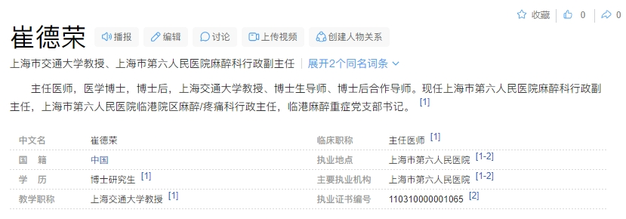

**参考信息：**

https://pubpeer.com/publications/54A45D5C4B1E0A6071A8DA40CF76A4

https://pubmed.ncbi.nlm.nih.gov/27273382/

**声明：**本报道中的信息来自学术网站公开资料，我们对其准确性及完整性不做任何保证，仅供读者参考。如有任何建议或查重需求，欢迎与我们联系。